新 书 推 荐

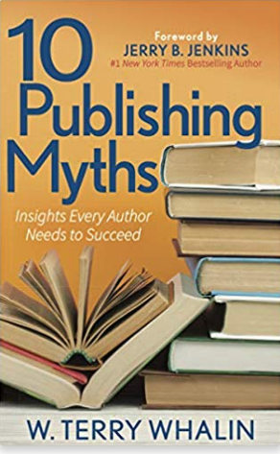
中文书名：《10个出版神话：每一个想要成功的作家所需要的洞察力》
英文书名：10 Publishing Myths: Insights Every Author Needs to Succeed
作 者：W. Terry Whalin
出 版 社：Morgan James Publishing
代理公司：Waterside/ANA/ Susan Xia
页 数：164页
出版时间：2020年1月
代理地区：中国大陆、台湾
审读资料：电子稿
类 型：职场励志

内容简介：

《10个出版神话》为作者提供了在出版界获得成功的机会，通过给他们提供实用的工具，他们可以用来取得成功，并避开行业的神话。

出版界充满了误解和神话。因此，对于作者来说，在他们的书即将出版的时候，有一个远大的抱负是非常棒的，但是，同样重要的是要现实，要理解出版界。W·特里·惠林（W. Terry Whalin）与数百位作家合作，出版了多本畅销书，他知道，把重点放在创作一本好书上是很重要的，而不是在商业方面的现实主义。在10个出版神话中，特里专注于给作者一个现实的图书世界的画面，然后详细描述他们可以采取的实际步骤来获得成功。在10个出版神话中，作者学习他们可以采取的行动来获得成功，他们得到了一个有实际结果的循序渐进的指导等等！

作者简介：

W·特里·惠林（W. Terry Whalin）曾作为编辑和作家在编辑部工作。他是一名杂志编辑，他的杂志作品已经出现在50多份出版物上。特里曾是一名文学经纪人，现在是摩根·詹姆斯出版社的收购编辑。他通过传统出版商写了60多本书，题材广泛，从儿童书籍到传记，再到合著书籍。特里的几本书已经卖出了10万册。他有一个创新的在线培训课程，名为“写书建议”，旨在帮助作者有效地与文学经纪人和编辑建立联系。他是许多作家会议上受欢迎的演讲者和老师，也是美国记者和作家协会的活跃成员。特里目前居住在科罗拉多州丹佛市附近。

谢谢您的阅读！
请将反馈信息发至：夏蕊（Susan Xia）
安德鲁·纳伯格联合国际有限公司北京代表处
北京市海淀区中关村大街甲59号中国人民大学文化大厦1705室
邮编：100872
电话：010-82504406
传真：010-82504200
Email：susan@nurnberg.com.cn
网址：http://www.nurnberg.com.cn
微博：http://weibo.com/nurnberg
豆瓣小站：http://site.douban.com/110577/

